Gottesdienste im März 2020

A = mit Abendmahl

01.03. Predigt: Oliver Haupt
Lobpreis: Oliver Haupt
Kollekte: Mercy Ships

08.03. Predigt: Oliver Haupt
A Lobpreis: Oliver Haupt
Kollekte: Alimaus

15.03. Predigt: Oliver Haupt
Lobpreis: Oliver Haupt
Kollekte: eigene Gemeinde

22.03. Predigt: Oliver Haupt
A Lobpreis: Oliver Haupt
Kollekte: Jesus Center

29.03. Predigt: Christoph Mohr
Lobpreis: Christoph Mohr
Kollekte: eigene Gemeinde

Segen & Gebet

Nach jedem Gottesdienst besteht die Möglichkeit, persönliches Gebet und Segen zu empfangen. In den Bänken an der linken Seite im Kirchenschiff finden Sie Menschen, die Zeit für Sie haben.

Immanuel-Gemeinschaft
in der Jerusalem-Kirche e.V.
Geistliche Gemeinde-Erneuerung in der Ev. Kirche

Die Geistliche Gemeinde-Erneuerung in der Evangelischen Kirche (GGE) versteht sich als Teil der weltweiten charismatischen Erneuerungsbewegung. Sie sieht ihre Aufgabe darin, an einer geistlichen Erneuerung der Evangelischen Kirche mitzuarbeiten.

Wir möchten Menschen zu einer persönlichen Begegnung mit Jesus Christus einladen und dazu, um die Kraft des Heiligen Geistes und um seine Gaben zu bitten.

Schäferkampsalle 36
20357 Hamburg
Pastoralreferent Oliver Haupt
info@immanuel-gemeinschaft.de

Bankverbindung:
Deutsche Skatbank
IBAN DE63 8306 5408 0004 0959 01
BIC GENO DEF1 SLR

www.immanuel-gemeinschaft.de


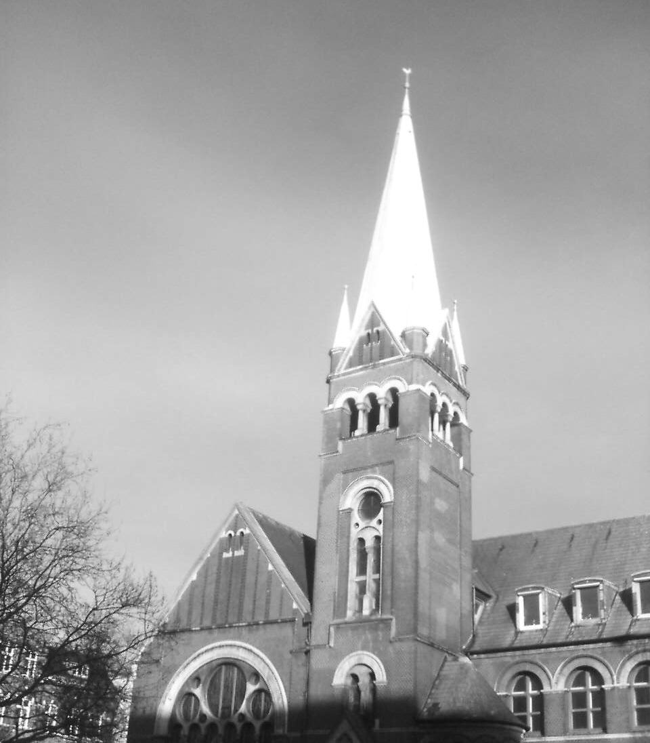

Gemeindeblatt
März 2020

„Dazu ist erschienen der Sohn Gottes, dass er die Werke des Teufels zerstöre.“
1. Joh 3,8 (Wochenspruch So. Estomihi)

Aschermittwoch: Beginn der Fasten- und Bußzeit; und die führt auf Jesu Passion zu. Ein Asche-Kreuz auf der Stirn, „in Sack und Asche gehen“ – sogenannte „Selbst-Minderungs-Riten“.
Seit Urzeiten machen Menschen sich im Ritual klein, vor ihrer Gottheit und vor ihren Mitmenschen. Archaisch, ja aus der Zeit gefallen wirkt das für uns aufrechte, mündige, freie Menschen, die wir Herren und Herrinnen unseres Alltags sind. Natürlich: Wir empfinden nicht wie unsere Vorfahren permanent das unentrinnbare Ausgeliefert-Sein an Mächte. Und dennoch: Wir sind nicht Gott. Das ist selbstverständlich? Und doch fühlen wir uns häufig größer als uns zu steht, urteilen über andere und halten uns für „etwas Besseres“: „Ich kann gar nicht verstehen, wie jemand … ich würde ja niemals soetwas …!“ Es passiert schneller, als wir es merken; Das Aufplustern liegt uns im Blut.
Und genau deshalb gibt es den Aschermittwoch und die Passionszeit in all ihrer nüchternen, rituellen Wiederkehr: Hier werden wir Jahr für Jahr aus unseren netten, farbenfrohen, gelingenden Selbstbildern herausgenommen und auf die andere Seite unseres Selbst hingewiesen: Asche und Staub. „Von Erde bist du genommen, zu Erde sollst du wieder werden“ (1.Mose 3,19). Nicht schön, aber wahr. Nicht schön, aber heilsam.
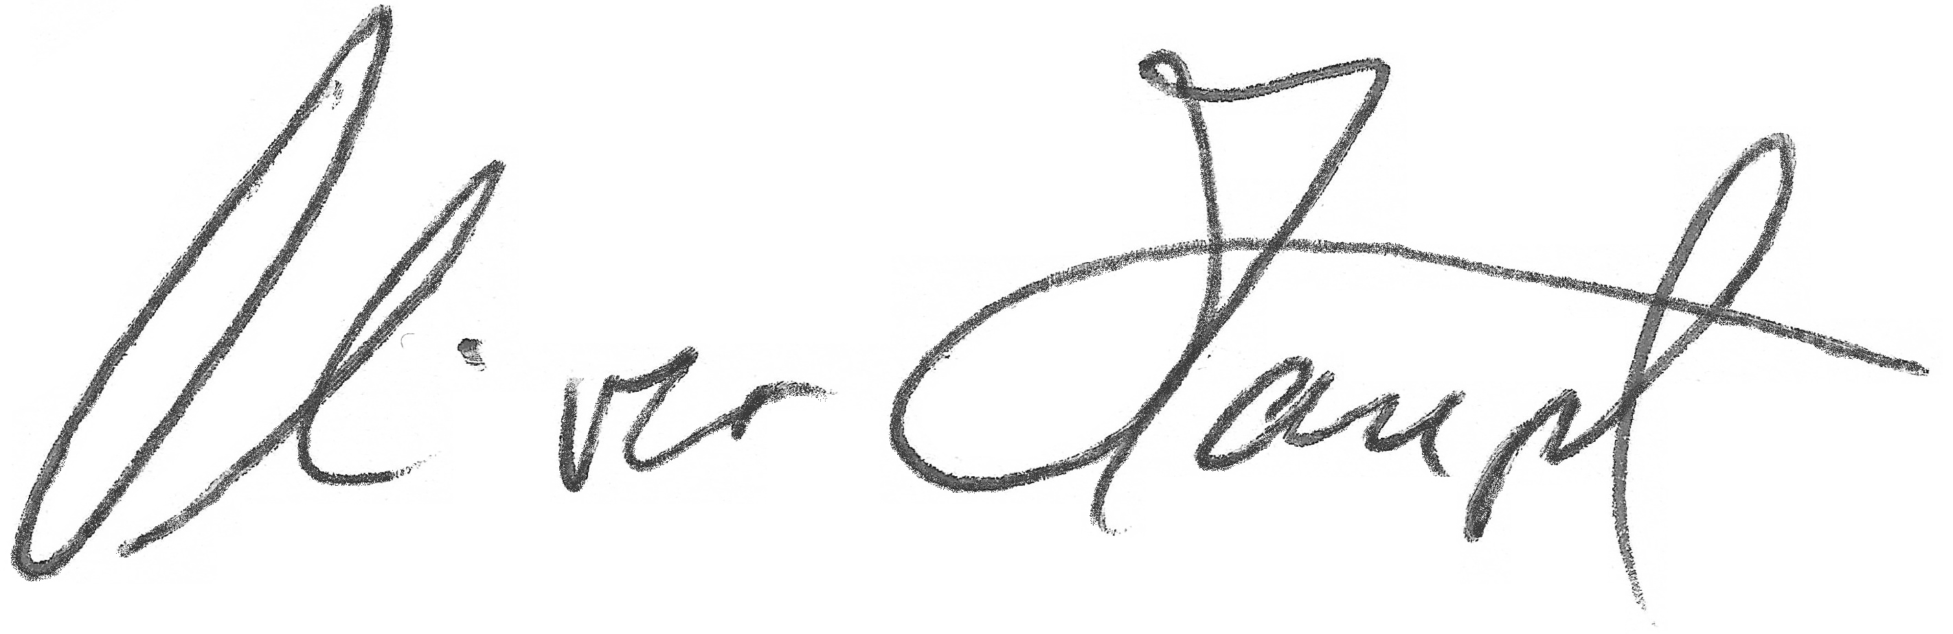
Gott hat mich von Erde und Staub genommen. Und nur in seinen Händen wird die Asche lebendig.
Halleluja.
Oliver Haupt, Pastoralreferent

Gebet & Anbetung
mittwochs
GEMEINDE-GEBET
Versuch: 1 7 : 0 0 Uhr !
im Gebetsraum
Gemeindeglieder beten für Anliegen von Einzelpersonen oder der Gemeinde.
1 x monatlich:
25.03. / 22.04 / 20.05.

♫
LOBPREIS & GEBET
Versuch: 1 7 : 0 0 Uhr !
in der Kirche
Gott anbeten mit Liedern, Stille und Gebeten.
1 x monatlich:
11.03. / 08.04. (Karwoche) / 06.05.

Bibel-Frühstück
frühstücken – Bibel lesen – ins Gespräch kommen
Donnerstag, 14-täglich, 10:00-11:30 Uhr
Besprechungsraum (Gemeindebüro)

nächste Termine:
27.02. / 12.03. / 02.04. / 16.04. / 30.04.

Terminplanung

Mi 26.02., 19:00 h
Gottesdienst zum Aschermittwoch

Oster-Termine:
Gründonnerstag, 18:00 h – Feier-Abendmahl
Karfreitag, 15:00 h – Andacht zur Sterbestunde
Ostern 11:00 Gemeinsamer Gottesdienst & Brunch
OsterMONTAG 17:00 h Lobpreis-Gottesdienst

Ausblick Mitglieder-Versammlung:
So, 10.05.2020 um 15:30 h

Ausblick gemeinsames Sommerfest:
So, 21.06.2020, GoDi um 11:00 h

